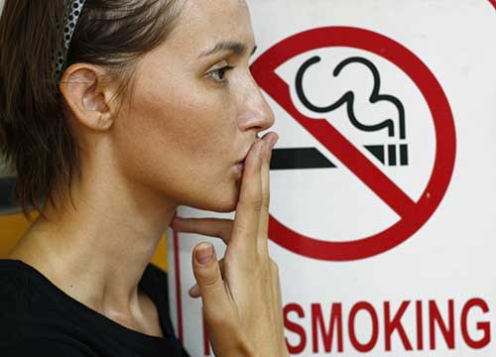

***31 мая Всемирный день без табака***

Жизнь человека зачастую сопровождается вредными привычками, среди которых - курение. Оно вызывает зависимость, влияя на обменные процессы в организме, наносит непоправимый вред здоровью. Существуют врачи-наркологи, ведущие борьбу с пагубными увлечениями. Медицинские методы лечения дополняются пропагандистскими. С подобной целью создан международный праздник.

**Цели Всемирного дня без табака**

Ежегодно 31 мая ВОЗ и партнеры повсеместно отмечают Всемирный день без табака, привлекая внимание к опасностям для здоровья, связанным с употреблением табака, и призывая проводить эффективную политику по уменьшению масштабов потребления табака. Употребление табака является отдельной самой значительной предотвратимой причиной смерти во всем мире и в настоящее время приводит к смерти каждого десятого взрослого человека в мире.

Глобальная табачная эпидемия ежегодно приводит к смерти около шести миллионов человек, более 600 000 из которых, не являясь курильщиками, умирают из-за воздействия вторичного табачного дыма. При отсутствии действий к 2030 году эпидемия будет ежегодно приводить к смерти более восьми миллионов человек. Более 80% из этих предотвратимых случаев смерти будут происходить среди людей, живущих в странах с низким и средним уровнем дохода.

Конечной целью Всемирного дня без табака является содействие защите нынешнего и будущих поколений не только от этих разрушительных последствий для здоровья, но также и от социальных, экологических и экономических бедствий, связанных с употреблением табака и воздействием табачного дыма.

**Когда отмечают**

Всемирный день без табака отмечается ежегодно 31 мая. Он не является общегосударственным выходным в России, однако страна поддерживает акции, связанные с датой. Праздник учреждён Всемирной организацией здравоохранения (ВОЗ) в 1988 году.

Во многих государствах мира в третий четверг ноября отмечается Международный день отказа от курения.

**Кто празднует**

В мероприятиях принимают участие все, кто имеет отношение к борьбе с курением. В их числе - наркологи, активисты общественных движений, люди, бросившие вредную привычку и намеревающиеся это сделать.

**История и традиции праздника**

Всемирный день отказа от табака берёт начало в Соединённых Штатах Америки. Специалисты по онкологии этой страны инициировали в 1977 году прототип современного события. Они предложили всем любителям дыма отказаться на сутки от пагубного пристрастия. Идея врачей получила широкую поддержку. Её стали популяризировать в средствах массовой информации.

Целью подобного действия является попытка сделать первый шаг в борьбе человека с этой вредной привычкой. Врачи добились значительного успеха. Они помогли преодолеть психологический барьер пациентов в противостоянии разрушающему здоровье устремлению. Достижения медиков решили распространить по всем континентам.

ВОЗ в 1988 году приняла решение установить 31-го мая Всемирный день без табака. Рекомендации авторитетного учреждения Организации Объединённых Наций стали выполняться всеми странами-членами. К их числу принадлежит и Россия.

Традиция подразумевает проведение просветительских акций: публичных лекций, трансляцию программ на телевидении и радиостанциях. Главным посылом, сопровождающим событие, является отказ от курения. Для этого необходимо воздержаться от сигарет на некоторое время.

На Западе снимаются ролики, в которых видные деятели культуры, искусства, звёзды шоу-бизнеса делятся собственным опытом противостояния привычке. Звучат призывы последовать их примеру. В многолюдных местах крупных городов раздаются листовки, брошюры, объясняющие пагубное влияние дыма.

Просветительская работа ведётся по отношению ко всем слоям населения. Публикуются данные исследований, свидетельствующие о колоссальном и необратимом ущербе для здоровья человека. Он касается функционирования всех органов, в первую очередь дыхательной и сердечно-сосудистой системы.

Более 50 лет назад стало известно, что в листьях всех сортов табака содержатся радиоактивные изотопы. Информация долгое время скрывалась. Таким образом, курильщик получает не только большие дозы веществ, содержащихся в продуктах горения, но и значительное облучение. Оно является ещё одним канцерогенным фактором.

Некоторые крупные производители по своей инициативе вовлекаются в мероприятия. Один из американских брендов выпустил изделие, содержащее в фильтре семена растений. Такой окурок, попав в землю, прорастает. Он сделан из экологически чистых материалов. По сравнению с обычным фильтром, который разлагается в почве через 10-15 лет, такой фильтр способен разложиться спустя несколько недель.

Всемирный день без табака 2022 сопровождается конференциями, семинарами. Принимают участие в них представители медицины, общественных, правительственных организаций, благотворительных фондов. Выступающие с докладами рассказывают об успехах и проблемах сферы, выдвигают предложения по совершенствованию законодательства государств.

**Филиал ФБУЗ «Центр гигиены и эпидемиологии в Алтайском крае в Михайловском, Волчихинском, Ключевском и Угловском районах»**

**658960, Алтайский край, Михайловский район, с.Михайловское, ул.Калинина, 5**

**Теле/факс (38570) 21-2-21,**

**E-mail:** [**mixaylovka@altcge.ru**](mailto:mixaylovka@altcge.ru)

**Номер Единого консультационного центра Роспотребнадзора:**

**8 (800) 555-49-43**

**по России звонок бесплатный**